AUTORIZACIÓN DE LOCACIÓN TEMPORARIA EXCLUSIVA

Por intermedio de la presente quien suscribe ____________________________________________________, DNI N°:________________, domiciliado en la calle ________________________________________________ de la Localidad de __________________________, Celular__________________________, e-mail _________________________________________ en su carácter de propietario, en adelante el AUTORIZANTE, autoriza en exclusiva al Martillero y Corredor Público Diego Enrique Mastrangelo, CUCICBA 7615/CSI 6609, en representación de VL Realtor S.R.L. (“RED SUMA”), en adelante el AUTORIZADO, para que proceda a ofrecer en alquiler el inmueble de su propiedad sito en la calle _______________________________________________,con las medidas y demás circunstancias tal como lo especifica el título de propiedad (cuya copia simple se acompaña), y de acuerdo a las condiciones que seguidamente se exponen: ----------------------------------------------------------------------------
1) Que el precio de alquiler autorizado para esta operación se estipula en la suma de ________________________ (_____________) mensuales, y la duración del contrato en _______ meses, solicitando la suma de _________________________________ (___________) en concepto de depósito.--------------------------------------------------------------------------------------------------------------------------
2) Que el precio de publicación autorizado se fija en la suma de ______________________________________(______________). -----------------------------------------------
3) Que el AUTORIZANTE faculta a RED SUMA a percibir sumas de dinero en concepto de reservas, otorgando los correspondientes recibos, dando cuenta de estos actos e informando sobre la prosecución de la operación al autorizante en forma inmediata. --------------------------------------------------

4) Que el AUTORIZANTE abonará a RED SUMA la suma que resulte de 10% más IVA del precio del total del contrato de alquiler, en concepto de honorarios y gastos de comercialización y marketing, cuyo pago se hará efectivo en el acto de la firma del contrato de alquiler. ---------------------------------------------

5) Que esta autorización se otorga en exclusividad por el término de _____ (_______) días (hábiles/corridos) a partir de la presente. Asimismo, y en caso de negarse a firmar el contrato de alquiler si la autorizada tuviese una reserva conformada por el importe convenido, el AUTORIZANTE abonará a RED SUMA el importe pactado en concepto de honorarios sobre el precio de la locación autorizada en concepto de indemnización por servicios y gastos realizados. -----------------------------------

6) El propietario declara que no tiene encomendado el alquiler del inmueble objeto de la presente autorización a ninguna otra inmobiliaria, y se compromete a no promocionar por sí mismo ni ofrecer o aceptar la gestión de alquiler por ninguna otra compañía o inmobiliaria de cualquier tipo. Si el propietario incumpliese esta condición, abonará automáticamente a RED SUMA el 15% del total del contrato de alquiler establecido en las condiciones económicas, en concepto de compensación por los gastos y perjuicios ocasionados. Además, se obliga a respetar las cláusulas y condiciones establecidas en la presente autorización, en especial en lo referente a los montos pautados, plazos. --------------------

El PROPIETARIO abonará al AUTORIZADO, los honorarios íntegros pactados en este contrato si, a pesar de haber caducado el mismo, el alquiler se realizará como consecuencia de las gestiones de RED SUMA.

7) Que el AUTORIZANTE se notifica, y por ende consiente en la realización de toda la publicidad necesaria para el alquiler de la propiedad, ya sea permitiendo la colocación de carteles, publicación en diarios y otros medios informáticos. ---------------------------------------------------------------------------------------

8) Que el AUTORIZANTE toma conocimiento que los gastos de publicidad correrán por cuenta de RED SUMA. -----------------------------------------------------------------------------------------------------------------------------

9) El/La Sr./a ________________________DNI _________________en su carácter de cónyuge del AUTORIZANTE presta su conformidad con la presente autorización de locación. ---------------------------------

EN CASO DE SER MÁS DE UN PROPIETARIO: El AUTORIZANTE unifica su representación en la persona del Sr. __________________________________, a los fines de que, en representación del resto de los PROPIETARIOS, autorice a RED SUMA las modificaciones de precios de publicación y de alquiler, las renovaciones de plazo de la presente autorización, y el rechazo de las eventuales ofertas o reservas de alquiler que recibiere.----------------------------------------------------------------------------------------------------------

10) Para todos los efectos legales las partes constituyen domicilios especiales en: el AUTORIZANTE en el denunciado Ut-Supra, y RED SUMA en Urquiza 405/499, Vicente López. ------------------------------------
Firmado en la ciudad de……………………………………, a los………….días del mes de………………………………………….…..de 20......
Firma Propietario:
Aclaración:
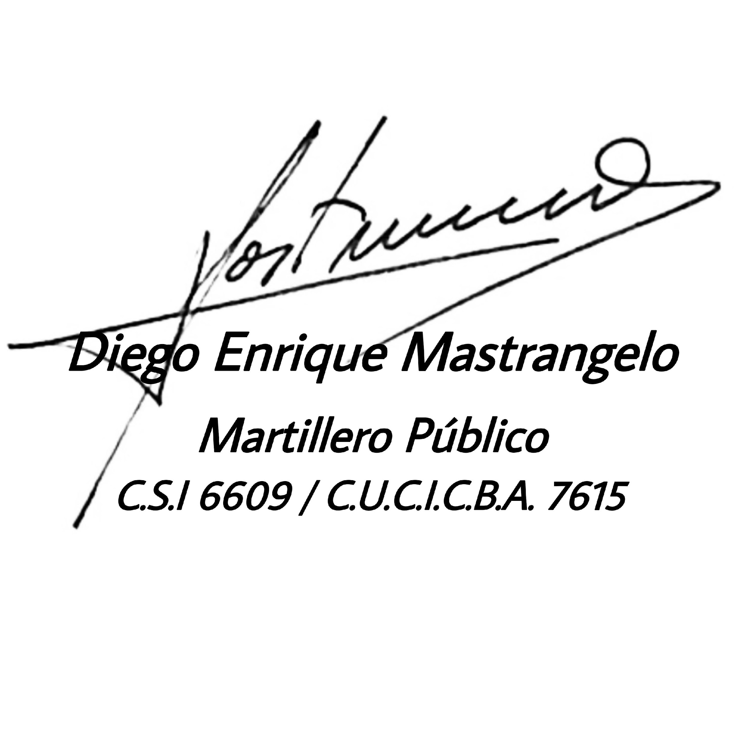
Firma Cónyuge:
Aclaración:

CERTIFICADO DE GARANTÍA DE SERVICIOS PROFESIONALES

Por medio de la presente el/la Sr./a _________________________________________________ , D.N.I. _________________, domiciliado en _______________________________________________ (en lo sucesivo, el "cliente") manifiesta haber sido informado que Diego Enrique Mastrangelo, a cargo de la intermediación inmobiliaria encomendada, es corredor público titular de la matrícula Nº CSI 6609 / CUCICBA 7615, emitida por el Colegio Único de Corredores Inmobiliarios de la Ciudad Autónoma de Buenos Aires / Colegio de San Isidro, (en lo sucesivo, el "Profesional"). En el mismo sentido manifiesta haber sido informado que el/la Sr./a___________________________________ D.N.I.____________________ (en lo sucesivo, el "agente") colaborará con las gestiones relacionadas con la operación de alquiler del inmueble sito en ____________________________________________________________________ -----
____________, ___ de ___________________de 20__. -------------------------------------------------------------

FIRMA

ACLARACIÓN __________________________
CLIENTE

